Thomas DEBAS / STALTER MARIANNE / JAGOURY MATTHIEU /

[Nom de la société] | [Adresse de la société]

EPSI - IMMO

Contruction IMMOBILIERE

SOMMAIRE

Constitution du Backlog 2

Sprint 1 2

Sprint 2 2

# Constitution du Backlog

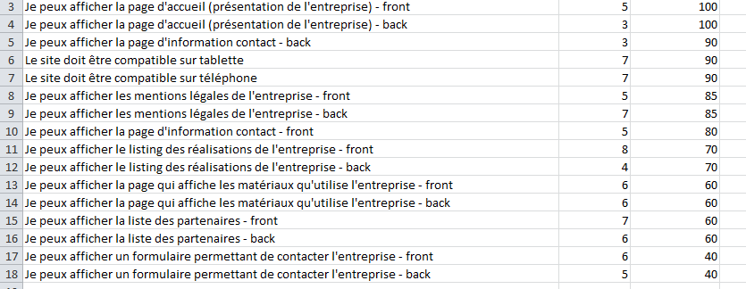

# Sprint 1

* Je peux afficher la page d'accueil (présentation de l'entreprise) – front
* Je peux afficher la page d'accueil (présentation de l'entreprise) - back
* Je peux afficher la page d'information contact - back
* Le site doit être compatible sur tablette
* Le site doit être compatible sur téléphone
* Je peux afficher les mentions légales de l'entreprise - front
* Je peux afficher les mentions légales de l'entreprise - back
* Je peux afficher la page d'information contact - front
* Je peux afficher le listing des réalisations de l'entreprise - front

# Sprint 2

* Je peux afficher le listing des réalisations de l'entreprise - back
* Je peux afficher la page qui affiche les matériaux qu'utilise l'entreprise - front
* Je peux afficher la page qui affiche les matériaux qu'utilise l'entreprise - back
* Je peux afficher la liste des partenaires - back
* Je peux afficher un formulaire permettant de contacter l'entreprise - front
* Je peux afficher un formulaire permettant de contacter l'entreprise - back